Pożyczka dla nauczycieli – proces i bezpieczeństwo
Pożyczka dla nauczycieli to rozwiązanie finansowe dostępne dla osób zatrudnionych w sektorze edukacji, z uwzględnieniem specyfiki ich zatrudnienia i dochodów. Przed zawarciem umowy przedstawiane są kluczowe warunki, takie jak kwota finansowania, koszty oraz termin spłaty. Zakres formalności oraz sposób przeprowadzenia procedury zależą od zasad stosowanych przez pożyczkodawcę.
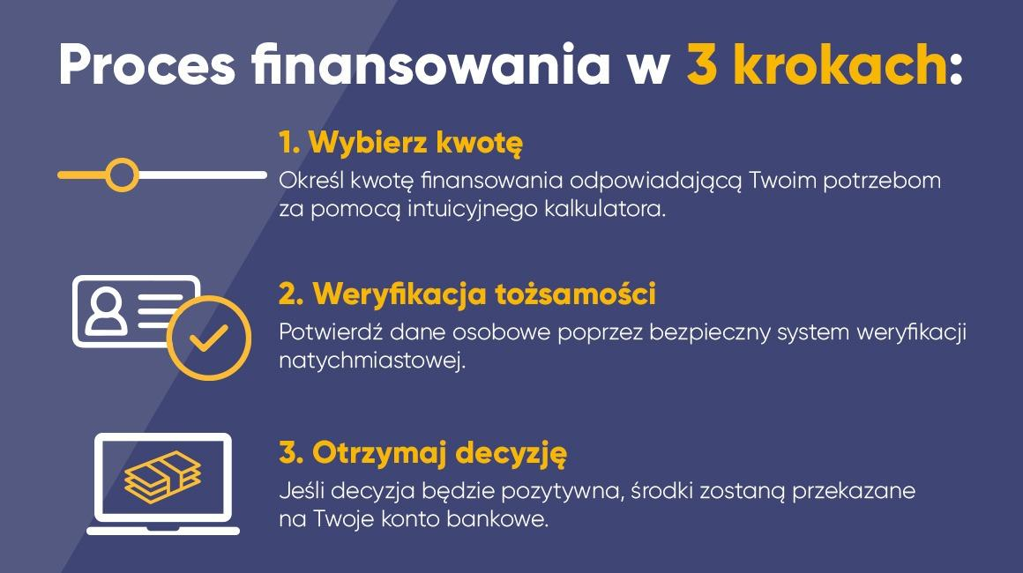
Jeśli decyzja wydana przez pożyczkodawcę jest pozytywna, środki trafiają na konto zwykle tego samego dnia. Formalności ograniczone są do minimum, zapewniając pełną kontrolę nad procesem. Pożyczka dla nauczycieli pozwala korzystać z finansowania w sposób bezpieczny, przejrzysty i dostosowany do potrzeb osób zatrudnionych w sektorze edukacji.
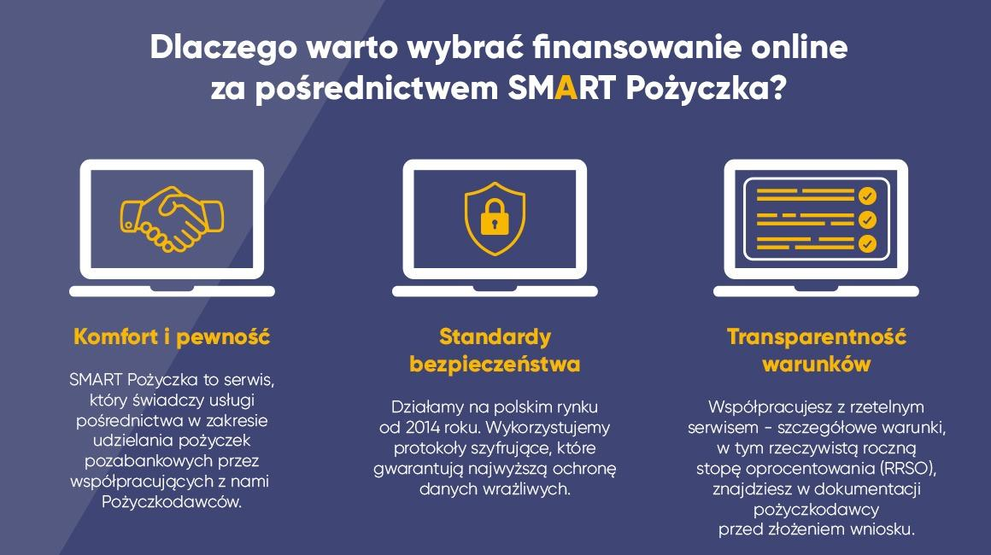
Więcej informacji na temat pożyczek można znaleźć na stronie: https://smartpozyczka.pl/

